SKPL-01

SOFTWARE REQUIRMENT SPESIFICATION
SISTEM INFORMASI JASA EKSPEDISI PENGIRIMAN BARANG

untuk:
Dosen : Kang Rian

Dipersiapkan oleh:
Achmad Alfian R
M.Rifqi Afyumi

Program Studi Teknik Informatika
UIN Sunan Gunung Djati Bandung

 | Program Studi Teknik Informatika UIN Sunan Gunung Djati Bandung | Nomor Dokumen |  | Halaman
 |  | SKPL-xx <xx:no grp> |  | <#>/<jml #
 |  | Revisi | <nomor revisi> | Tgl: <isi tanggal>

DAFTAR PERUBAHAN
Revisi | Deskripsi
A
B
C
D
E
F
G

INDEX  TGL | - | A | B | C | D | E | F | G
Ditulis oleh
Diperiksa oleh
Disetujui oleh

Daftar Halaman Perubahan
Halaman | Revisi | Halaman | Revisi

Daftar Isi
1. Pendahuluan 5
1.1 Tujuan Penulisan Dokumen 5
1.2 Lingkup Masalah 5
1.3 Definisi, Istilah dan Singkatan 5
1.4 Aturan Penomoran 5
1.5 Deskripsi umum Dokumen (Ikhtisar) 5
2 Deskripsi Umum Perangkat Lunak 6
2.1 Deskripsi Umum Sistem 6
2.2 Karakteristik Pengguna 6
2.3 Batasan 6
2.4 Lingkungan Operasi 6
3 Deskripsi Kebutuhan 7
3.1 Kebutuhan Antarmuka Eksternal 7
3.1.1 Antarmuka pemakai 7
3.1.2 Antarmuka Perangkat Keras 7
3.1.3 Antarmuka Perangkat Lunak 7
3.1.4 Antarmuka Komunikasi 7
3.2 Kebutuhan Fungsional 7
3.3 Model Use Case 8
3.3.1 Diagram Use Case 8
3.3.2 Definisi Actor 8
3.3.3 Definisi Use Case 8
3.3.4 Skenario Use Case 9
3.4 Diagram Kelas 10
3.5 Kebutuhan Non Fungsional 10
3.6 Ringkasan Kebutuhan 11
3.6.1 Kebutuhan Fungsional 11
3.6.2 Kebutuhan Non Fungsional 11

1. Pendahuluan

Tujuan Penulisan Dokumen
Dokumen ini merupakan kumpulan dokumentasi untuk kebutuhan perangkat lunak Jasa Ekspedisi Pengiriman Barang.Perangkat lunak ini ditujukan sebagai perangkat lunak yang mengelola data pada pengiriman barang/paket dari suatu kota menuju kota lain atau dari satu kota ke kota yang sama lagi.Dalam dokumen ini dibuat bertujuan sebagai acuan utama untuk pengembangan Perangkat Lunaknya.

Lingkup Masalah
Di zaman sekarang mungkin sudah banyak masyarakat yang memerlukan jasa pengiriman barang apalagi dengan paket yang kita makan memerlukan adanya system yang mengelola data paket/barangnya dalam proses pengiriman tentang penjelasan status paketnya.Sistem Informasi yang di rancang terdiri dari fungsi-fungsi yang dapat membantu perkejaan pihak yang bersangkutan yaitu Pengecekan Resi pengiriman,daftar harga pengiriman,rekapan pengirim,data penerima,dll.

Definisi, Istilah dan Singkatan
ID | DEFINISI | DESKRIPSI
SIJEP-DIS-01 | SIJEP | Sistem Informasi Jasa Ekspedisi Pengiriman

Aturan Penomoran
Penomeran | Cara Penomeran | Deskripsi Penomeran
Definisi,Istilah,dan Singkatan | SIJEP-DIS-XX | DIS merupakan kode untuk Definisi,Istilah,dan Singkatan  XX merupakan nomer pembeda Definisi,Istiralah,dan Singkatan
Kebutuhan Fungsional | SIJEP-F-XX | F merupakan kode dari Fungsional
Kebutuhan Non Fungsional | SIJEP-NF-XX | NF merupakan kode dari Nnon Fungsional

Deskripsi umum Dokumen (Ikhtisar)
Dokumen ini terdiri dari tiga bab yaitu Bab 1 pendahuluan,Bab 2 Deskripsi umum perangkat lunak,dan Bab 3 Deskripsi Kebutuhan.

Bab 1 terdiri dari enam subbab yaitu Tujuan penulisan,Lingkup Masalah,DIS,Aturan Penomeran,Referensi,dan Deskripsi Umum Dokumen.

Bab 2 terdiri dari empat subbab yaitu Deskripsi Umum Sistem,Karakteristik Pengguna,Batasan,dan Lingkungan Operasi.

Bab 3 teridir dari sembilan subbab yaitu kebutuhan antarmuka,kebutuhan fungsional,kebutuhan non fungsional,model use case,diagram kelas,diagram kelakuan,batasan perancangan,keruntutan,dan ringkasan kebutuhan.

Deskripsi Umum Perangkat Lunak

Deskripsi Umum Sistem
Sistem Informasi Jasa Pengiriman Barang merupakan applikasi berbasis APK/Mobile yang dapat di operasikan di gadget smartphone yang diperlukan kinerja Unit Administrasi kantor tsb,aplikasi ini dapat memudahkan pengguna yaitu bagian Unit Admin,petugas,dan user dalam melakukan transaksi yang bias dilakukan setiap harinya.

Sistem Informasi ini memiliki fitur-fitur yang dapat membantu pekerjaan pihak admin seperti rekapan pengiriman,Resi pengiriman,daftar harga jasa pengiriman,dll.Dengan adanya aplikasi ini meminimalisir bentuk-bentuk kesalah dalam pembuatan laporan.

Karakteristik Pengguna

Kategori Pengguna | Tugas | Hak Akses ke aplikasi
Admin Keuangan | - Membuat Laporan pemasukan dan pengeluaran uang  - Menghitung total biaya yang harus dibayarkan oleh pihak yang mengirim barang | - Cari biaya jasa pengiriman antar kota  - Laporan Keuangan
Petugas | - Mendaftarkan user/pengirim ke system  - Memasukan seluruh data yang di perlukan  - Memberikan kertas Resi bukti pengiriman | - Cari Data User  - Pendaftaran User  - Melihat data pengiriman

Batasan
- Pembangunan sistem ini merupakan sistem berbasis APK/Mobile yang dapat di operasikan di gadget smartphone.
- Menggunakan software pendukung dalam pembuatan teknologi sistem ini secara umum menggunakan bahasa pemograman java,sedangkat pengelolahan basis datanya menggunakan MySQL.
- Data yang terkumpul disini hanya data yang menggunakan jasa kami/aplikasi ini.

Lingkungan Operasi
Bagian system informasi ini yang kami buat dapat di operasikan karena di dukung oleh beberapa perangkat lunak,contohnya :
- Sistem Operasi : Andorid,IOS,dan BlackBerry
- Bahasa Pemograman : Java
- Deskripsi Kebutuhan

Kebutuhan Antarmuka Eksternal
Adapun kebutuhan antarmuka yang di butuhkan oleh sistem yang akan di bangung adalah :
- Kapasitasi Memory hardisk yang cukup besar
- Memory Ram yang digunkan mampu menampung proses-proses yang terjadi pada sistem

Antarmuka pemakai
Kebutuhan antarmuka pengguna :
- Tampilan GUI (Graphic user Interface)
- Layar Touchscreen atau scroll untuk mengoprasikan aplikasi ini
- Footer menu seperti Log in,cek resi,dan pendaftaran paket yang akan dikirim
- Search Engine

Antarmuka Perangkat Keras
Kebutuhan minimal perangkat keras yang dapat digunakan adalah :
- Ram 512mb
- Andorid OS 4.04 , BB OS 6 ,dan IOS 5
- Touchscreen atau scrol untuk interaksi user

Antarmuka Perangkat Lunak
Perangkat lunak yang di butuhkan dalam pembuatan aplikasi ini,adalah :
- Java
- Windows 7
- Oracle
- MySQL

Antarmuka Komunikasi
- TCP/IP (Transmission Control Protocol/Internet Protocol) digunakan sebagai standard komunikasi data yang dipakai oleh komunitas internet dalam proses tukar-menukar data dari satu perangkat ke perangkat lain di dalam jaringan internet.

Kebutuhan Fungsional

ID | Kebutuhan
SIJEP-F-01 | Sistem mampu mengelola pendaftaran pengiriman paket
SIJEP-F-02 | Sistem mampu melihat status paket yang dikirim melalu Resi
SIJEP-F-03 | Sistem Mampu melihat tarif biaya pengiriman paket dari satu kota ke kota lain
SIJEP-F-04 | Sistem mampu melihat daftar pengiriman secara keseluruhan
SIJEP-F-05 | Sistem mampu meberikan nomer telfon kantor pusat

Model Use Case

Diagram Use Case

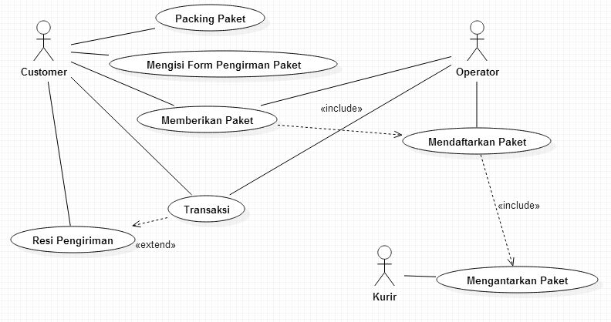

Definisi Actor
No | Katergori Aktor | Tugas
1 | Customer | - Mendaftarkan Paket yang akan dikirimnya seperti Data lengkap penerima(form)  - Mempacking paket agar tidak rusak  - Menyerahkan paket kepada operator  - Menerima Resi Pengiriman  - Membayar biaya jasa pengiriman
2 | Operator | - Mendaftarkan Paket ke sistem aplikasi  - Menghitung berapa kg paket  - Print Laporan pengiriman yang berisikan Resi  - Menghitung biaya yang harus di bayar customer  - Memberikan paket kepada kurir agar diantarkan sesuai alamat
3 | Kurir | - Menerima paket dari operator  - Mengantarkan paket sampai tempat tujuan  - Cek alamat yang diantarkan harus sesuai dan sampai dengan selamat  - Membuat laporan paket sudah sampai

Definisi Use Case
No | Use Case | Deskripsi
1 | Packing Paket | Dilakukan oleh Customer agar paket tidak rusak
2 | Mengisi Formulir | Dilakukan oleh Customer berupa data lengkap penerima
3 | Memberikan Paket | Dilakukan oleh Customer agar di rekap oleh operator
4 | Mendaftarkan Paket | Dilakukan oleh Operator agar terdaftar di sistem
5 | Transaksi | Dilakukan oleh pihak Operator dan Customer
6 | Resi Pengiriman | Customer mendapatkan Resi Pengiriman
7 | Mengatarkan Paket | Dilakukan oleh Kurir agar paket sampai dengan selamat

Skenario Use Case

- Use Case Packing Paket
Nomer |  |  | 001
Nama |  |  | Packing Paket
Tujuan |  |  | Proses ini digunakan untuk mempacking paket agar saat proses pengiriman atau saat sampai tempat tujuan paket tidak rusak
Deskripsi |  |  | Use Case ini dilakukan oleh Customer
Aktor |  |  | Customer
Pre Kondisi |  |  | Belum termasuk kerja aplikasi
Skenario Utama
Aksi Aktor |  | Reaksi Sistem
- Aktor Mempacking Paket |  | -----------
Skenario Alternatif
Post Kondisi | ------------------

Use Case Mengisi Formulir
Nomer |  |  | 002
Nama |  |  | Mengisi Formulir
Tujuan |  |  | Proses ini dilakukan bertujuan untuk mendapatkan informasi tentang data lengkap pihak penerima paket
Deskripsi |  |  | Use Case ini dilakukan oleh Customer
Aktor |  |  | Customer
Pre Kondisi |  |  | Belum termasuk kerja aplikasi
Skenario Utama
Aksi Aktor |  | Reaksi Sistem
- Aktor Mengisi Formulir Pendaftaran berupa data lengkap |  | -----------
Skenario Alternatif
Post Kondisi | ------------------

3.Use Case Memberikan Paket
Nomor | 003
Nama | Memberikan Paket
Tujuan | Proses ini digunakan untuk diberika ke pihak operator agar operator mendaftarkan paket tersebut
Deskripsi | Use case ini dilakukan oleh pihak customer.
Aktor | Customer
Pre Kondisi | Belum termasuk kerja aplikasi
Skenario Utama
Aksi Aktor |  | Reaksi Sistem
- Paket diberikan ke pada operator
Skenario Alternatif
Post Kondisi | ----------------------------------------
4.Use case mendaftarkan paket
Nomor | 004
Nama | Pendaftaran Paket
Tujuan | Proses ini digunakan untuk mendaftarkan paket agar terdaftar di sistem
Deskripsi | Use case ini dilakukan oleh operator
Aktor | Operator
Pre Kondisi | Operator telah melakukan pengoprasian aplikasi ke sistem
Skenario Utama
Aksi Aktor |  | Reaksi Sistem
 |  | - Aplikasi menerima data yang di inputkan
- Aktor Memasukan seluruh data lengkap
Skenario Alternatif
Post Kondisi | Aktor memeriksa data lengkap lalu memasukan ke system aplikasi

5.Use Case Pengantaran paket
Nomor | 005
Nama | Pengantaran Paket
Tujuan | Proses ini bertujuan untuk mengantarkan paket sesuai alamat tujuan lalu sampai dengan selamat
Deskripsi | Use case ini dilakukan oleh kurir
Aktor | Kurir
Pre Kondisi | Kurir telah masuk ke aplikasi pengantaran
Skenario Utama
Aksi Aktor |  | Reaksi Sistem
- Aktor mengantarkan paket sesuai dengan alamt tujuan
 |  | - Aplikasi memberikan data lengkap yang telah di inputkan

Diagram Kelas

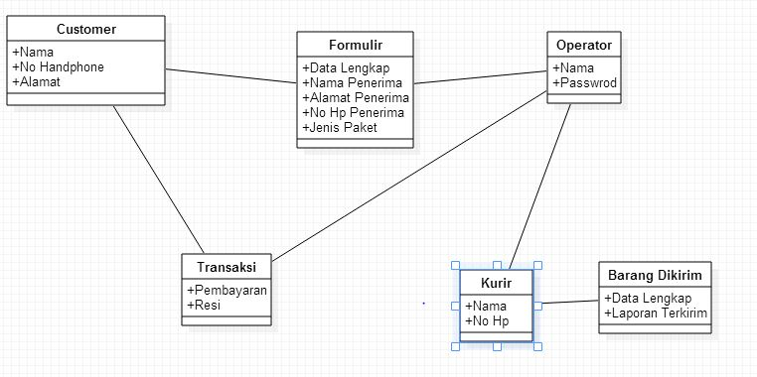

  - Kebutuhan NON Fungsional
ID | Kebutuhan
SIJEP-NF-01 | Aplikasi beroperasi 24 jam
SIJEP-NF-02 | Aplikasi harus dapat menampilkan pendaftaran paling lambat 5 detik
SIJEP-NF-03 | Aplikasi akan berhenti jika terjadi Maintanance
SIJEP-NF-04 | Semua Tanya jawab harus dalam bahasa indonesia

  - Kerunutan

Kebutuhan Fungsional

ID | Kebutuhan
SIJEP-F-01 | Sistem mampu mengelola pendaftaran pengiriman paket
SIJEP-F-02 | Sistem mampu melihat status paket yang dikirim melalu Resi
SIJEP-F-03 | Sistem Mampu melihat tarif biaya pengiriman paket dari satu kota ke kota lain
SIJEP-F-04 | Sistem mampu melihat daftar pengiriman secara keseluruhan
SIJEP-F-05 | Sistem mampu meberikan nomer telfon kantor pusat

Kebutuhan Non Fungsional
ID | Kebutuhan
SIJEP-NF-01 | Aplikasi beroperasi 24 jam
SIJEP-NF-02 | Aplikasi harus dapat menampilkan pendaftaran paling lambat 5 detik
SIJEP-NF-03 | Aplikasi akan berhenti jika terjadi Maintanance
SIJEP-NF-04 | Semua Tanya jawab harus dalam bahasa indonesia

